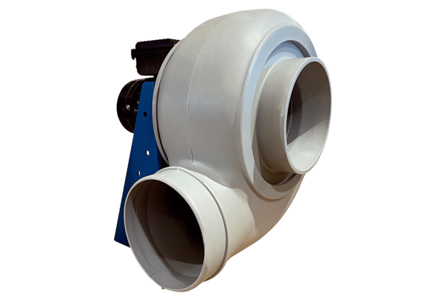Radiální ventilátor GRK R 50/6 DObsah dodávky: 1 kusSortiment: C
Typové číslo: 0073.0529Výrobce: MAICO

